以下对CPU的六级流水线（IF, ID, EX, ME1, ME2, WB）执行过程进行简要分析。为验证流水线逻辑与控制信号的正确性，选取了五条典型指令进行观测。

一、R型指令：以加法指令为例 (add)
波形观测信号：
全局与阶段PC： clk, rst, PC, PC_EX
指令与译码： in_ins, rs1, rs2, rd
EX级运算： ALUOp_EX, forwardA_data, forwardB_data, A, B, ALU_result
WB级写回： WR_WB, WD, RFWrite_WB
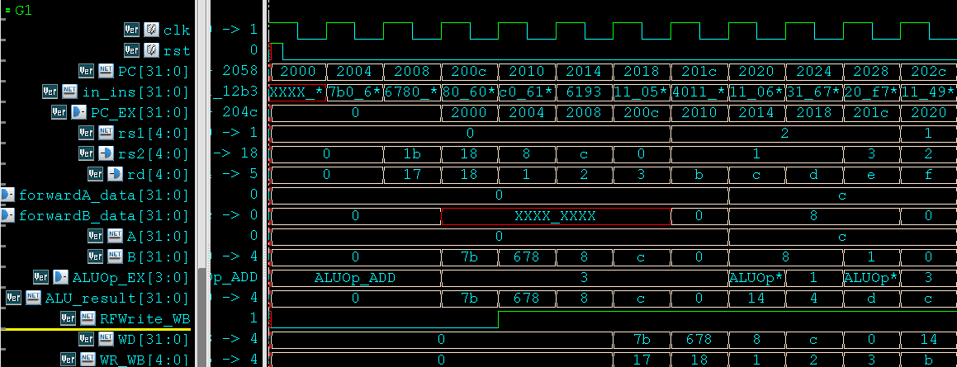
图1：add x11, x2, x1
数据通路说明：
在IF阶段，CPU根据当前PC从指令存储器（IM）抓取add指令；进入ID阶段后，控制单元（Control Unit）译码得出此为R型指令，ALUOp被解析为加法（ALUOp_ADD），同时从寄存器堆（RF）读出源操作数rs1与rs2。在EX阶段，多路选择器（MUX）根据前递逻辑（Forwarding）确定实际参与运算的A和B端口数据，ALU完成加法计算并输出至ALU_result。该结果在ME1与ME2阶段仅做流水寄存器透传，不涉及数据存储器（DM）操作。最终到达WB阶段时，RFWrite_WB拉高，多路选择器将ALU_result_WB作为写回数据WD，写入目的寄存器WR_WB中，完成该指令。
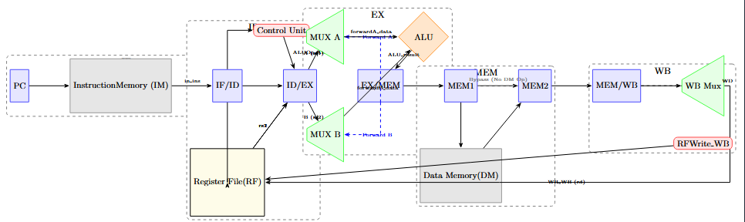
图2：add x11, x2, x1的数据通路简图

指令执行正确性波形说明：
在流水线运行过程中，以 PC = 2014h 处的指令执行为例，波形清晰展示了数据流转的精确性。在 IF/ID 阶段，指令被正确抓取并译码，确定了源操作数寄存器及目的寄存器地址。进入 EX 阶段（对应 PC_EX = 2014h 周期），波形显示运算器控制信号 ALUOp_EX 为 0（即 ALUOp_ADD），此时通过前递路径 forwardA_data 成功捕获了之前指令产生的数据 0xc，并与另一端数据 0x8 进行运算。
ALU 实时输出结果为：
ALU_result = 0xc + 0x8 = 0x14
此计算过程验证了 ALU 算术逻辑的准确性以及前递逻辑（Forwarding）在处理数据相关（Data Hazard）时的有效性，即操作数能跳过写回阶段直接进入下一指令的执行端。随后，该结果经过 ME1 与 ME2 两个周期的寄存器透传。
最终在 WB 阶段表现为 ：
RFWrite_WB 信号拉高，写回数据 WD 保持为 14h，并精准写入目的寄存器 WR_WB = 0xb（寄存器 11）。波形底部的 register[11] 在此时钟沿之后由未知态更新为 14h，论证了指令从取指、数据处理到结果持久化的全链路正确逻辑。

二、I型指令：以立即数按位或为例 (ori)
波形观测信号：
全局与取指： clk, PC, in_ins
译码与扩展： rs1, Imm32 (EXT输出), ALUSrcB_EX
EX级运算： ALUOp_EX, A, B, ALU_result
WB级写回： WR_WB, WD, RFWrite_WB
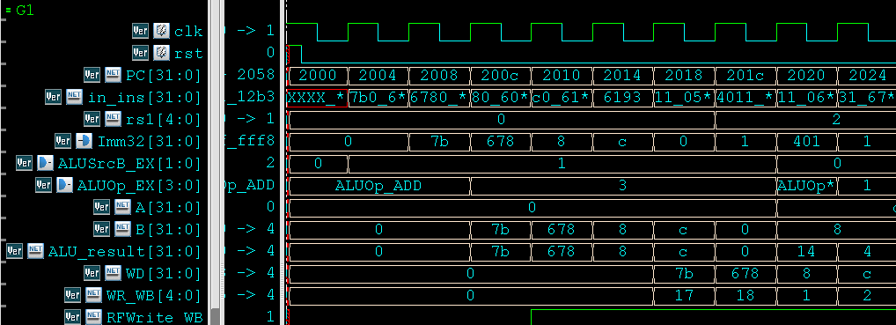
图3：ori x23, x0, 123
数据通路说明：
ori指令在IF阶段取指后进入ID阶段，译码器识别到源操作数包含12位立即数，EXT模块将其扩展为32位的Imm32。在EX阶段，控制信号ALUSrcB_EX有效，控制MUX将扩展后的立即数作为ALU的B端口输入，同时ALUOp_EX切换至按位或逻辑（ALUOp_OR），ALU计算得出源寄存器与立即数的或结果。该结果历经ME1、ME2阶段的流水线延迟后，在WB阶段被路由至寄存器堆的写数据端口，并在时钟上升沿且RFWrite_WB使能的情况下写入目的寄存器。
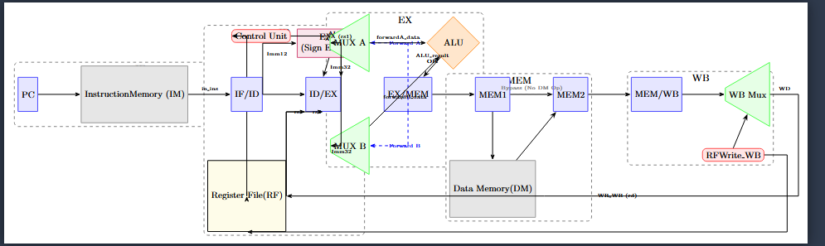
图4：ori x23, x0, 123的数据通路简图

指令执行正确性波形说明：
以 PC = 2004h 处的 ori 指令执行为例，根据指令集译码逻辑，该指令应该是 I 型立即数运算指令，其控制信号 ALUSrcB_EX 应该是 2'b01（选择立即数作为 ALU 输入），且 ALUOp_EX 应该是 4'b0011（按位或逻辑）。
观测波形图可知，在 PC_EX = 2004h 周期，这两个控制信号切换到了预期状态（ALUSrcB_EX = 1, ALUOp_EX = 3）。此时，由于 ALUSrcB_EX 的选择，ALU 输入端确实加载了经 EXT 模块扩展后的立即数7bh，而A端为寄存器读取的初始值 0。ALU 的输出结果应该是两者的按位或结果，
0|0x7b = 0x7b
波形显示 ALU_result 确实同步输出 为7bh，证明了运算逻辑的准确性。在历经三个周期（EX→ME1→ME2→WB）的流水线透传后，指令到达 WB 阶段，此时写回数据 WD 为7bh，目的寄存器地址 WR_WB 为17h（即十进制寄存器 23），且写使能信号 RFWrite_WB 保持高电平。波形最底部的 register[23] 的值 确实在此时由未知态更新为 7bh，这一过程完整论证了立即数扩展、ALU 逻辑运算到最终寄存器写回的整个指令通路符合设计预期。

三、S型指令：以存字指令为例 (sw)
需调出的波形观测信号：
全局与取指： clk, PC, in_ins
译码与扩展： rs1, rs2, Offset_EX
EX级运算： A, B, ALU_result
MEM级访存： DMCtrl_MEM, RD2_MEM (待写数据), ALU_result_r[11:2] (DM地址)
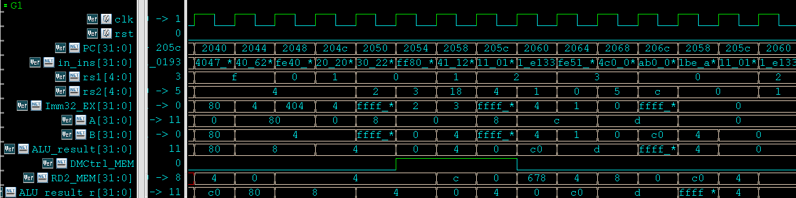
图5：sw x4, -4(x1)
数据通路说明：
在IF和ID阶段，指令被正常抓取并译码，提取出基址寄存器rs1、源数据寄存器rs2以及Store偏移量。进入EX阶段，ALU将基址与符号扩展后的偏移量（Offset_EX）相加，计算出目标物理地址ALU_result。当指令流动至ME1阶段时，控制信号DMCtrl_MEM被置为写使能（DMCtrl_WR）。此时，经过流水传递并可能经过前递修正的待写入数据RD2_MEM，被正式写入数据存储器（DM）对应地址中。该指令的 RFWrite 在 ID 阶段即被置为0，经过EX→ME1→ME2→WB逐级传递后，WB 阶段 RFWrite_WB 保持低电平，无寄存器写回操作。
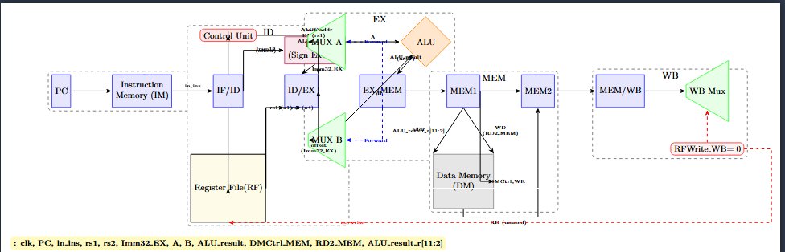
图6：sw x4, -4(x1)数据通路简图

指令执行正确性波形说明：
以 PC = 2050h 处的 sw 指令执行为例：首先，根据译码逻辑，目标内存地址应该是基址寄存器与偏移量的代数和，波形显示在 PC_EX = 2050h 周期，ALU输入端A（由 rs1译码得出）为 0，输入端 B（由Offset_EX读入）为 0，ALU_result 确实实时输出为 0，证明地址计算通路无误。其次，在指令流动至 ME1 阶段时，存储器写使能信号DMCtrl_MEM 应该是有效状态（高电平），波形中该信号 确实在对应周期拉高，且待写入数据端口 RD2_MEM 确实精准捕获 到了流水线前递传递的数值 0xc。最后，通过观测物理存储状态，memory[0] 的值 确实由未知态更新为 0xc，同时在 PC = 204ch 指令执行后，memory[1]也确实根据计算地址 4 被成功写入了数据 4。

四、B型指令：以条件分支不相等跳转为例 (bne)
需调出的波形观测信号：
全局与取指： clk, PC, predicted_npc
分支判定与预测： zero, is_bne, pred_taken_EX, actual_taken_EX
冲刷逻辑：branch_mispredict_EX, correct_pc_EX, branch_flush,
branch_flush_d, ID_EX_flush
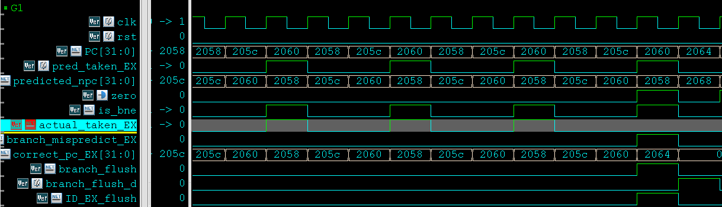
图7：bne x3, x5, _addi
数据通路说明：
bne 指令在 IF 阶段引入了动态分支预测机制（BTB 与 BHT），预测下一跳 PC。在 EX 阶段，ALU 执行比较操作（ALUOp_BR），若 rs1 与 rs2 不相等，则 zero 信号反馈实际应发生跳转（actual_taken_EX 拉高）。若检测到实际跳转结果与流水线携带的预测结果（pred_taken_EX）不符，硬件将拉高 branch_mispredict_EX 信号，触发流水线冲刷。冲刷分两层进行：ID_EX_flush 清零 ID/EX 流水线寄存器，向 EX 段插入 NOP 气泡；同时 branch_flush 将 IF 段取出的指令替换为 NOP，final_next_pc 切换为 correct_pc_EX，下一周期从正确地址重新取指。整个冲刷惩罚固定为两个时钟周期。若预测正确，则流水线无缝继续执行。该指令同样不涉及 ME1 和 ME2 级的数据改变。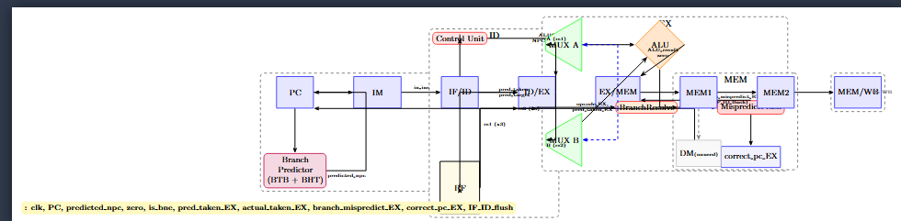
图8：bne x3, x5, _addi数据通路简图

指令执行正确性波形说明：
波形详细展示了 bne 指令在流水线中执行时动态分支预测机制的工作状态及错误恢复逻辑。在 PC=2060 的时刻，is_bne 信号拉高表明指令进入 EX 阶段进行分支判定，此时 pred_taken_EX 为高电平，说明分支预测器（BTB/BHT）正确预测了分支会被采用（Taken），同时 ALU 执行比较操作（ALUOp_BR）后 zero 信号为低（表示寄存器值不相等），使得 actual_taken_EX 也为高电平；由于预测结果与实际结果一致，branch_mispredict_EX 保持低电平，IF_EX_flush和branch_flush无效，流水线顺畅执行，PC 在下一拍直接跳转至预测的目标地址 2058。相反，在 PC=205c 的时刻，pred_taken_EX 为低电平且 predicted_npc 指向 2060，表明预测器错误地预测了分支不会被采用（Not Taken），然而 ALU 的实际比较结果仍显示应发生跳转（actual_taken_EX 为高），这导致 branch_mispredict_EX 信号拉高。硬件随即拉高 branch_flush，当拍将 IF 段指令替换为 NOP，final_next_pc 切换为 correct_pc_EX（2058）；次拍 branch_flush_d 生效，插入第二个 NOP，同时 ID_EX_flush 清零 ID/EX 寄存器。两个时钟周期后，PC 从 2058 恢复正常取指，从而完整验证了分支预测错误检测、流水线冲刷及 PC 重定向控制逻辑的正确性。

五、J型指令：跳转并链接 (jal)
需调出的波形观测信号：
全局信号： clk, PC, in_ins
跳转计算： Offset20_EX, NPC_wire
返回地址传递： PCA4_wire, PCA4_WB
WB级写回： WDSel_WB, WR_WB, WD, RFWrite_WB
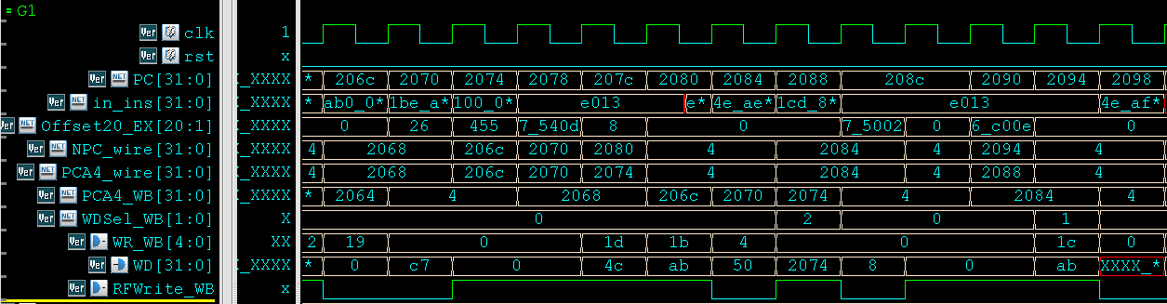
图9：jal x0, _jtest
数据通路说明：
jal指令主要用于无条件跳转及函数调用。ID阶段提取出20位长偏移量。EX阶段根据当前PC与偏移量直接计算出跳转目标地址，并在此刻更新NPC网络。由于 jal 需要保存返回地址，取指阶段生成的 PC+4（即 PCA4_wire）会被送入流水线寄存器，依次流经 EX、ME1、ME2 阶段。抵达 WB 阶段后，控制信号 WDSel_WB 切换至来自 PC 的通道（WDSel_FromPC），将返回地址 PCA4_WB 赋给 WD，并伴随 RFWrite_WB 有效写入链接寄存器。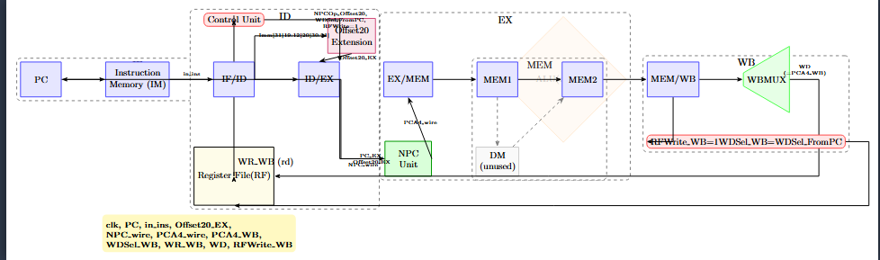
图10：jal x0, _jtest的数据通路

指令执行正确性波形说明：
以 PC = 2070h 处的指令动作为例：该指令进入流水线后，其对应的返回地址（PC+4）应该是 2074h。波形显示，该地址作为 PCA4_wire 被捕获，并历经 EX、ME1、ME2 阶段的流水线寄存器透传，最终在 WB 阶段 准确出现在 PCA4_WB 信号上。此时，控制信号 WDSel_WB 确实切换为2（对应 WDSel_FromPC 逻辑），使多路选择器选中 2074h 作为最终写回数据 WD。与此同时，WR_WB 指定目标寄存器为 0（x0），RFWrite_WB使能信号处于高电平，但由于 x0 硬连线为 0，返回地址被丢弃。在跳转控制方面，当后续指令 PC = 2074h 在 EX 阶段执行时，NPC_wire 根据偏移量计算出的目标地址 确实使 PC 在下一周期直接跳变为 2080h。这种 PC 跳转行为与返回地址精准写回的时序配合，完整论证了 jal 指令全链路逻辑的正确性。

